rmsService安装清单
- 解压rmsService.zip安装包到一个固定的备份目录
二．检查安装包的文件是否完整
安装包中目录及文件清单如下：
- bin子目录：（11个文件）
- rmsService.dll
- DigitalPlatform.Xml.dll
- DigitalPlatform.Text.dll
- DigitalPlatform.rms.Service.dll
- DigitalPlatform.rms.dll
- DigitalPlatform.rms.db.dll
- DigitalPlatform.ResultSet.dll
- DigitalPlatform.Range.dll
- DigitalPlatform.IO.dll
- DigitalPlatform.Exception.dll
- DigitalPlatform.dll
- Data子目录：（包含一些配置文件）
- databases.xml ：总数据库配置文件
- 帐户库配置信息
usertemplate.xml：数据模板文件
userkeys.xml：检索点配置文件
userdb子目录: 帐户库，存放帐户数据
- 一些测试库配置信息。如“留言薄”库配置信息
guestbooktemplate.xml：数据模板文件
guestbookkeys.xml：检查点配置文件
- 包含的文件
- Global.asax
- Web.config
- rmsService.asmx
- copyright.aspx
- SHA1.aspx
- 文档资料：
- rmsservice安装指南.doc

三．卸载旧版本
删除rmsService虚拟目录中的所有文件
注：如果曾经安装过rmsService程序，做此步骤，如从未安装过，则不用做此步骤。

四．安装新版本
1. 如果从末安装过rmsService程序,请先创建一个别名为rmsService的虚拟目录，如何创建虚拟目录请参见《创建虚拟目录步骤》注：如曾经安装过此程序，则不用做此步。
2. 把安装包中的所有目录及文件拷贝到rmsService虚拟目录中。
注：如果没有装IIS，还须先装IIS ，如何安装IIS请参见《IIS组件安装步骤》

五．对rmsService设置权限
1) 把IIS里rmsService虚拟目录下的data目录设为不可访问权限
方法：打开IIS，展开到“默认Web站点/rmsService”目录，在"data"目录右击选择属性，选择“目录安全性”，在“匿名访问和验证控制”项单击“编辑”，去掉所有的“√，按“确定”按钮，提醒如下：
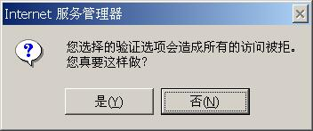
单击“是”按钮，返回到"data属性"页面，单击"确定"按钮，返回到IIS主界面。
2）NTFS文件系统：
给rmsService目录的everyone帐户加上"写入权限"
给data子目录的everyone帐户加上"完全控制权限"

六．检查原始帐户信息
在rmsService\data\userdb目录中，有一条初始的管理员记录0000000001.xml及检索点表keys_name.xml，帐户名为root，密码为test。用户登录请使用这个帐户登录，再修改密码。
注：尽量不要初始化帐户库，如果确实要初始化，最好先把帐户0000000001.xml和keys_name.xml表拷出来，然后初始化，再拷回去，否则将永远进入不了系统

七．修改数据库连接信息
修改rmsService\data\databases.xml文件的下列一行信息为本地的SQL Server信息
<datasource userID="sa" password="" serverName="RENYH" />
注：先重启IIS，再修改database.xml文件，否则新修改的内容会被覆盖

如果没有装SQL Server，请先装Microsoft SQL Server，如果安装Sql Server请参见《Sql Server安装步骤》。

八．测试服务器程序是否安装正常
通过浏览器访问http://localhost/rmsService/rmsservice.asmx页面，如下图：
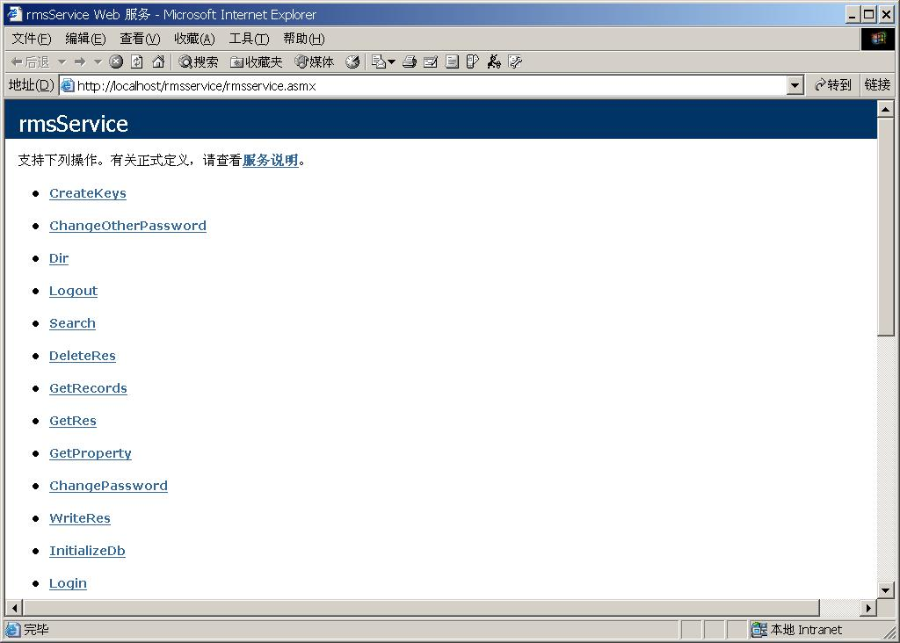

查看版本信息，请访问：http://localhost/rmsService/copyright.aspx，如下图：
